|  |  |  |  |  |  |  |  |  |  |  |
| --- | --- | --- | --- | --- | --- | --- | --- | --- | --- | --- |
| TRƯỜNG ĐẠI HỌC BÁCH KHOA HÀ NỘI  **VIỆN ĐIỆN TỬ - VIỄN THÔNG**  logo_128  BÁO CÁO BÀI TẬP LỚN  **KỸ THUẬT VI XỬ LÝ**  **Đề tài:**  **HỆ THỐNG CẢM BIẾN MÀU SẮC VÀ IN RA TẦN SỐ**   |  |  | | --- | --- | | Giảng viên hướng dẫn: | TS.Nguyễn Hoàng Dũng | | Nhóm sinh viên thực hiện: | Nhóm 20 |  |  |  |  | | --- | --- | --- | | Họ và tên | MSSV | Lớp | | Lê Quốc Việt | 20182885 | ĐTVT 10 – K63 |   Đặng Văn Vinh 20172920 ĐTVT-K62  Vũ Minh Vương 20182899 ĐTVT-K63  Hà Nội, 06-2021 |

**LỜI NÓI ĐẦU**

Vi xử lý hay bộ vi xử lý là một linh kiện điện tử máy tính được chế tạo từ các tranzito thu nhỏ tích hợp lên trên một vi mạch tích hợp đơn. Khối xử lý trung tâm (CPU) là một bộ vi xử lý phổ biến ngoài ra nhiều thành phần khác trong máy tính cũng có bộ vi xử lý riêng của nó, ví dụ trên card màn hình chúng ta cũng có một bộ vi xử lý.

Trước khi xuất hiện các bộ vi xử lý, các CPU được xây dựng từ các mạch tích hợp cỡ nhỏ riêng biệt, mỗi mạch tích hợp chỉ chứa khoảng vào chục tranzito. Do đó, một CPU có thể là một bảng mạch gồm hàng ngàn hay hàng triệu vi mạch tích hợp. Ngày nay, công nghệ tích hợp đã phát triển, một CPU có thể tích hợp lên một hoặc vài vi mạch tích hợp cỡ lớn, mỗi vi mạch tích hợp cỡ lớn chứa hàng ngàn hoặc hàng triệu tranzito. Nhờ đó [công suất tiêu thụ](https://vi.wikipedia.org/w/index.php?title=C%C3%B4ng_su%E1%BA%A5t_ti%C3%AAu_th%E1%BB%A5&action=edit&redlink=1" \o "Công suất tiêu thụ (trang chưa được viết)) và giá thành của bộ vi xử lý đã giảm đáng kể.

[Sự tiến hóa](https://vi.wikipedia.org/wiki/S%E1%BB%B1_ti%E1%BA%BFn_h%C3%B3a) của các bộ vi xử lý một phần nhờ vào việc chạy theo [Định luật Moore](https://vi.wikipedia.org/wiki/%C4%90%E1%BB%8Bnh_lu%E1%BA%ADt_Moore" \o "Định luật Moore) và hiệu suất của nó tăng lên một cách ổn định sau hàng năm. Định luật này phát biểu rằng sự phức tạp của một mạch tích hợp sẽ tăng lên gấp đôi sau mỗi chu kỳ 18 tháng. Và thực tế, sự phát triển của các bộ vi xử lý đã bám sát định luật này từ những [năm 1970](https://vi.wikipedia.org/w/index.php?title=N%C4%83m_1970&action=edit&redlink=1" \o "Năm 1970 (trang chưa được viết)). Nhờ đó, từ [máy tính mẹ](https://vi.wikipedia.org/w/index.php?title=M%C3%A1y_t%C3%ADnh_m%E1%BA%B9&action=edit&redlink=1" \o "Máy tính mẹ (trang chưa được viết)) (*mainframe computer*) lớn nhất cho đến các [máy tính xách tay](https://vi.wikipedia.org/wiki/M%C3%A1y_t%C3%ADnh_x%C3%A1ch_tay" \o "Máy tính xách tay) hiện nay đều sử dụng một bộ vi xử lý nhỏ nhắn tại trung tâm của chúng.

Lý thuyết kĩ thuật vi xử lý thông qua bộ vi xử lý 8086 và các mạch liên quan của Intel đã cung cấp cho chúng em các khái niệm chủ yếu về một hệ vi xử lý 16 bit: cấu trúc và nguyên tắc hoạt động của một hệ vi xử lý gồm CPU và các mạch phụ trợ, tập lệnh của bộ vi xử lý, cách lập trình bằng hợp ngữ, các phương thức điều khiển việc vào/ra dữ liệu trong hệ vi xử lý và cuối cùng là cách thực hiện một số phối ghép cơ bản trong hệ vi xử lý.

Để hiểu rõ hơn về những lý thuyết đã học trong kĩ thuật vi xử lý chúng em tiến hành thực hiện đề tài thiết kế hệ thống cảm biến màu sắc và in ra tần số sử dụng vi điều khiển. Đồng thời từ việc thực hiện đề tài giúp chúng em nâng cao khả năng làm việc nhóm, khả năng thiết kế, thực hành và rút ra những kinh nghiệm thực tiễn trong quá trình thiết kế một sản phẩm kĩ thuật. Chi tiết thiết kế sản phẩm chúng em sẽ trình bày rõ hơn ở phần sau.

Cuối cùng, chúng em chân thành cảm ơn thầy Nguyễn Hoàng Dũng đã tận tình hướng dẫn chúng em trong suốt quá trình học tập.Tuy chúng em đã rất cố gắng để hoàn thành báo cáo thật tốt nhưng trong đợt dịch này bọn em chưa có điều kiện làm mạch thật và bọn em hứa sẽ hoàn thành mạch khi quay trở lại trường.Chúng em rất mong nhận được sự nhận xét đánh giá, góp ý từ thầy để bài báo cáo của chúng em được hoàn thiện hơn.

MỤC LỤC

[TÓM TẮT ĐỀ TÀI 4](#_Toc75123534)

[1.1. Xác định đề tài 5](#_Toc75123535)

[1.2. Ứng dụng của sản phẩm thiết kế 5](#_Toc75123536)

[1.1. Đặt vấn đề 6](#_Toc75123537)

[1.2. Phân tích yêu cầu thiết kế 6](#_Toc75123538)

[1.2.1.Yêu cầu chức năng 6](#_Toc75123539)

[1.2.2.Yêu cầu phi chức năng 7](#_Toc75123540)

[CHƯƠNG 3. LẬP KẾ HOẠCH 8](#_Toc75123541)

[3.1. Kế hoạch tổng thể 8](#_Toc75123542)

[CHƯƠNG 4. THIẾT KẾ SƠ ĐỒ KHỐI 11](#_Toc75123543)

[CHƯƠNG 5. THIẾT KẾ CHI TIẾT KHỐI VÀ LỰA CHỌN PHƯƠNG ÁN TỐI ƯU CHO TƯNG KHỐI 13](#_Toc75123544)

[5.1. Khối xử lý 13](#_Toc75123545)

[5.3. Khối đầu vào 14](#_Toc75123546)

[Nguyên lý hoạt động, cách đo màu sắc 16](#_Toc75123547)

[5.4. Khối hiển thị 19](#_Toc75123548)

[5.5. Khối mô phỏng 21](#_Toc75123549)

[5.6. Lập trình cho khối xử lí 21](#_Toc75123550)

[CHƯƠNG 6: TEST MẠCH VÀ MÔ PHỎNG MẠCH 26](#_Toc75123551)

[6.1. Test mạch mô phỏng 26](#_Toc75123552)

[6.2. Kết luận 27](#_Toc75123553)

# 

# TÓM TẮT ĐỀ TÀI

Đề tài nhóm chúng em thực hiện là thiết kế hệ thống cảm biến màu sắc in ra tần số sử dụng vi điều khiển. Mục đích của việc thực hiện đề tài là nhận biết màu sắc bằng cách đo phản xạ 3 màu sắc cơ bản từ vật thể là đỏ, xanh lá và xanh dương từ đó xuất ra tần số xung tương ứng với 3 màu này qua các chân tín hiệu. Nhờ đó giúp chúng em hiểu sâu hơn về lý thuyết kĩ thuật vi xử lý, đặc biệt về lập trình điều khiển cho vi xử lý; giúp chúng em nâng cao kĩ năng làm việc nhóm thiết kế mô phỏng sản phẩm kĩ thuật, và kinh nghiệm trong quá trình thiết kế như cách phát hiện và sữa các lỗi trong thiết kế, sau nữa là tiến tới ứng dụng thực tế trong những sản phẩm khác trong tương lại.

Nội dung thiết kế gồm có 7 phần chính như sau: thứ nhất là tìm hiểu đề tài, thứ hai là mô tả kĩ thuật của sản phẩm, thứ ba là lập kế hoạch, thứ tư là thiết kế sơ đồ khối, thứ năm là thiết kế chi tiết các khối và lựa chọn phương án tối ưu cho từng khối, thứ sáu là test mạch mô phỏng, thứ bảy là hoàn thiện mạch khi quay lại trường học.

**CHƯƠNG 1. TÌM HIỂU ĐỀ TÀI**

Để thiết kế một sản phẩm nói chung và sản phẩm kĩ thuật nói riêng thì khâu tìm hiểu về sản phẩm thiết kế, ứng dụng của sản phẩm hay nhu cầu thị trường là khâu quan trọng. Từ đó đưa ra những định hướng thiết kế phù hợp. Do đó với đề tài thiết kế của nhóm, dưới đây chúng em xin trình bày về phần tìm hiểu đề tài thiết kế như sau:

* 1. **Xác định đề tài**

Đề tài nhóm chúng em thực hiện là thiết kế hệ thống cảm biến màu sắc xuất ra tần số sử dụng vi điều khiển. Với mục tiêu là nắm vững được lý thuyết kĩ thuật vi xử lý, lập trình cho vi xử lý để điều khiển thiết bị, sản phẩm kĩ thuật.

Nội dung đề tài trên cũng đã được rất nhiều nhóm các sinh viên thực hiện bởi tính ứng dụng trong học tập nghiên cứu cũng như trong cuộc sống. Đó cũng là một phần tài liệu mà chúng em tham khảo trong quá trình thực hiện đề tài.

* 1. **Ứng dụng của sản phẩm thiết kế**

Hệ thống giúp nhận biết màu sắc bằng cách đo phản xạ 3 màu sắc cơ bản từ vật thể là đỏ, xanh lá và xanh dương từ đó xuất ra tần số xung tương ứng với 3 màu này qua các chân tín hiệu, từ đó người sử dụng có thể nhận biết được tần số các màu sắc theo R G B của từng vật thể.

**CHƯƠNG 2. MÔ TẢ KĨ THUẬT CỦA SẢN PHẨM**

Sau khi tìm hiểu về đề tài, nhóm chúng em tiến hành mô tả các yêu cầu kĩ thuật của sản phẩm gồm yêu cầu chức năng và yêu cầu phi chức năng.

* 1. **Đặt vấn đề**

Bài toán đặt ra là thiết kế hệ thống cảm biến màu sắc sử dụng vi điều khiển Atmega 328

Đây là bài toán khá quen thuộc, có nhiều cách giải quyết bài toán này. Vi điều khiển Atmega có tác dụng cung cấp tín hiệu ra cho chân tín hiệu của cảm biến biết để nhận biết màu sắc. Sau đó tần số của màu sau khi qua bộ lọc chuyển thành xung vuông được gửi lại vi điều khiển và hiển thị ra màn hình LCD.

Từ việc phân tích và khảo sát trên đây, nhóm đã đưa ra các vấn đề chính cần giải quyết của bài toán đặt ra là:

* Tìm hiểu kiến thức cơ bản về vi điều khiển Atmega 328, đặc biệt là phần giao tiếp với TCS3200 và LCD. Tìm hiểu về phần mềm Arduino IDE để thực hiện lập trình cho vi điều khiển.
* Xây dựng sơ đồ khối, từ đó xây dựng mạch nguyên lý và mô phỏng trên phần mềm Proteus.
* Thiết kế mạch in trên phần mềm Altium Designer.
* Thực hiện lắp ráp linh kiện trên mạch in. Để nạp code cho vi điều khiển cần sử dụng modul arduino.
* Viết báo cáo tổng hợp về quy trình thực hiện đề tài.
  1. **Phân tích yêu cầu thiết kế**

### 1.2.1.Yêu cầu chức năng

* Hiển thị tần số từng màu sắc R,G,B của vật thể lên LCD 16 x 02A

### 1.2.2.Yêu cầu phi chức năng

* Sử dụng nguồn 1 chiều 5V.
* Kích thước thực tế
* Sử dụng Atmega 328 là vi điều khiển.
* Hiển thị trên LCD 16 x 02.
* Sản phẩm được thiết kế phù hợp với việc để cố định, chọn sử dụng linh kiện

mức giá thấp nhưng vẫn đáp ứng được nhu cầu với mức độ chính xác tương đối.

# CHƯƠNG 3. LẬP KẾ HOẠCH

Sau khi tìm hiểu về đề tài cũng như xác định được các yêu cầu kĩ thuật như trên, nhóm chúng em bắt đầu lên kế hoạch cho việc thực hiện đề tài. Trong đó có kế hoạch tổng thể, đánh giá nhân lực và phân chia công việc cụ thể.

## 3.1. Kế hoạch tổng thể

**Bảng 3.1. Kế hoạch tổng thể**

|  |  |  |
| --- | --- | --- |
| **Công việc** | **Mô tả chi tiết** | **Thời gian thực hiện** |
| Tìm hiểu đề tài | -Xác định đề tài thiết kế  -Ứng dụng của sản phẩm | 2 ngày |
| Mô tả kĩ thuật | -Yêu cầu chức năng  -Yêu cầu phi chức năng | 2 ngày |
| Lập kế hoạch | -Kế hoạch tổng thể  -Đánh giá nhân lực  -Phân công công việc | 2 ngày |
| Thiết kế sơ đồ khối | -Xây dựng sơ đồ khối | 2 ngày |
| Thiết kế chi tiết khối | -Khối Mô phỏng  -Khối xử lý  -Khối hiển thị  -Khối đầu vào | 3 ngày |
| Code, Đưa ra phương án tối ưu | -Code mạch tối ưu nhất có thể | 5 ngày |
| Test | -Mô phỏng trên Proteus | 2 ngày |
| Hoàn thiện sản phẩm | -Sẽ cố gắng hoàn thiện mạch thật khi quay trở lại trường |  |
| Báo cáo | -Tổng hợp và báo cáo mô phỏng mạch. | 3 ngày |

Bảng 3.1 cho thấy các công việc chính cần làm để thực hiện đề tài.

**Bảng 3.2 Phân công công việc**

|  |  |  |  |  |  |  |  |
| --- | --- | --- | --- | --- | --- | --- | --- |
| **STT** | **Công việc** | **Chi tiết** | **Thời gian** |  |  | **Tài nguyên cần thiết** | **Người thực hiện** |
| 1 | Tìm hiểu đề  tài | Xác định đề tài  Ứng dụng sản phẩm | 2 ngày |  |  | GOOGLE, GIT HUB,  ARDUINO group | Cả nhóm |
| 2 | Mô tả kĩ thuật | Yêu cầu chức năng  Yêu cầu phi chức năng | 2 ngày |  |  | MS WORD | Cả nhóm |
| 3 | Lên kế hoạch | Kế hoạch tổng thể  Đánh giá nhân lực  Phân chia công việc | 2 ngày |  |  | MS WORD | Cả nhóm |
| 4 | Thiết kế sơ đồ khối | Thể hiện nguyên lý hoạt động của sản phẩm | 3 ngày |  |  | MS WORD | Cả nhóm |
| 5 | Thiết kế chi  tiết từng khối | Phân tích thiết kế từng khối | 5 ngày |  |  | MS WORD | Cả nhóm |
| 6 | Code mạch | Code Arduino cho mạch | 5 ngày |  |  | ARDUINO IDE | Cả nhóm |
| 7 | Thử nghiệm  mô phỏng,  test mạch | Mô phỏng trên phần  mềm Proteus | 2 ngày |  |  | PROTEUS | Cả nhóm |
| 8 | Hoàn thiện báo cáo | Tổng hợp và làm báo cáo | 3 ngày |  |  | MS WORD | Cả nhóm |
| 9 | Thuyết trình | Bảo vệ đề tài | 1 ngày |  |  | Sản phẩm  MS WORD | Cả nhóm |

Từ các Bảng 3.1 nhóm đã xây dựng Bảng 3.2 là bảng phân công công việc chi tiết cho từng thành viên trong nhóm và thời hạn thực hiện những công viêc đó.

Các bảng trên đây chính là sự phân chia công việc cũng như đánh giá nhân lực của nhóm. Mỗi công việc đưa ra cho các thành viên đều dựa trên các điểm mạnh điểm yếu của từng thành viên để mọi người cùng nhau hoàn thiện tốt nhất công việc được giao. Đảm bảo năng suất và hiệu quả hoạt động nhóm.

# 

# 

# CHƯƠNG 4. THIẾT KẾ SƠ ĐỒ KHỐI

Sau khi lập kế hoạch cho đề tài, nhóm đưa ra bản thiết kế tổng thể của sản phẩm. Sơ đồ khối của sản phẩm được thể hiện ở hình vẽ dưới đây:

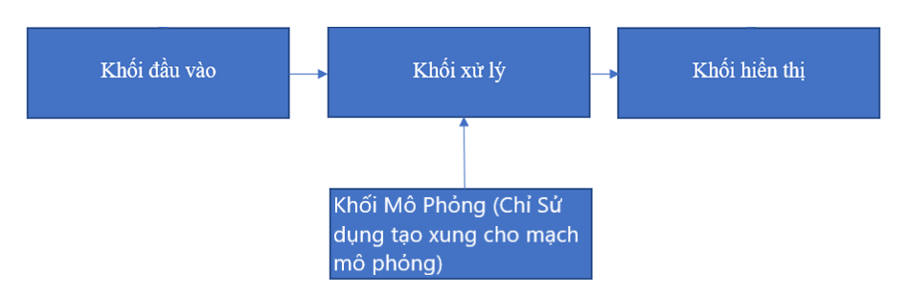

Hình 4.1. Sơ đồ khối của mạch

Từ hình 4.1 thấy rằng mạch gồm 4 khối chính bao gồm:

* + - Khối xử lý: Nhận dữ liệu đầu vào sau đó xử lý và đưa ra khối hiển thị
    - Khối đầu vào: Lọc Màu sắc và đứa ra chân OUT cho vào khối hiển thị
    - Khối hiển thị: LCD hiển thị kết quả đầu ra
* Khối mô phỏng-Chỉ sử dụng cho mạch mô phỏng trên proteus: Tạo xung vuông giả lập xung ra chân OUT của cảm biến lọc màu

Tổng quan về nguyên lý hoạt động của mạch như sau:

Sau khi cấp nguồn và bấm nút khởi động, sensor sẽ bật chế độ lọc màu từ môi trường thực tế đưa vào khối xử lý là VXL atmega 328, VXL nhận tín hiệu đầu vào sẽ xử lý và giao tiếp với LCD để hiển thị kết quả ra màn hình.

# CHƯƠNG 5. THIẾT KẾ CHI TIẾT KHỐI VÀ LỰA CHỌN PHƯƠNG ÁN TỐI ƯU CHO TƯNG KHỐI

Sau khi thiết kế sơ đồ khối tổng thể của mạch chúng em tiến hành thiết kế chi tiết và lựa chọn linh kiện theo phương án tối ưu cho từng khối.

Thứ nhất, phần nguồn cung cấp cho khối xử lý và khối hiển thị. Nguồn cung cấp cho hai khối này là nguồn 5V-DC. Yêu cầu đặt ra là thiết kế nguồn 5V-DC ổn định, nhóm sử dụng nguồn pin 5V-DC.

## 5.1. Khối xử lý

Khối xử lý là bộ phận rất quan trọng, biến đổi dữ liệu và giao tiếp dữ liệu với các phần mạch khác.

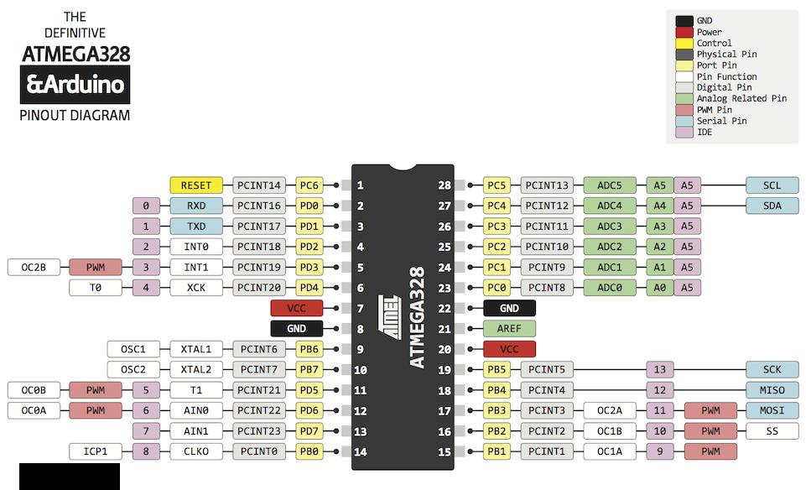

**Hình 5.1. Atmega 328**

Trong bài tập lớn này, nhóm xử dụng VXL Atmega 328 là một vi điều khiển đơn chip. Nó là VĐK 8bit dựa trên kiến trúc RISC với 23 chân kết nối vào ra I/O, 32 thanh ghi, 3 bộ timer/counter có thể lập trình…

Nhóm chọn Atmega 328 là bởi VĐK này phổ biến, giá thành rẻ, xử lý mạnh mẽ, tiêu tốn ít năng lượng, mã nguồn mở đa dạng.

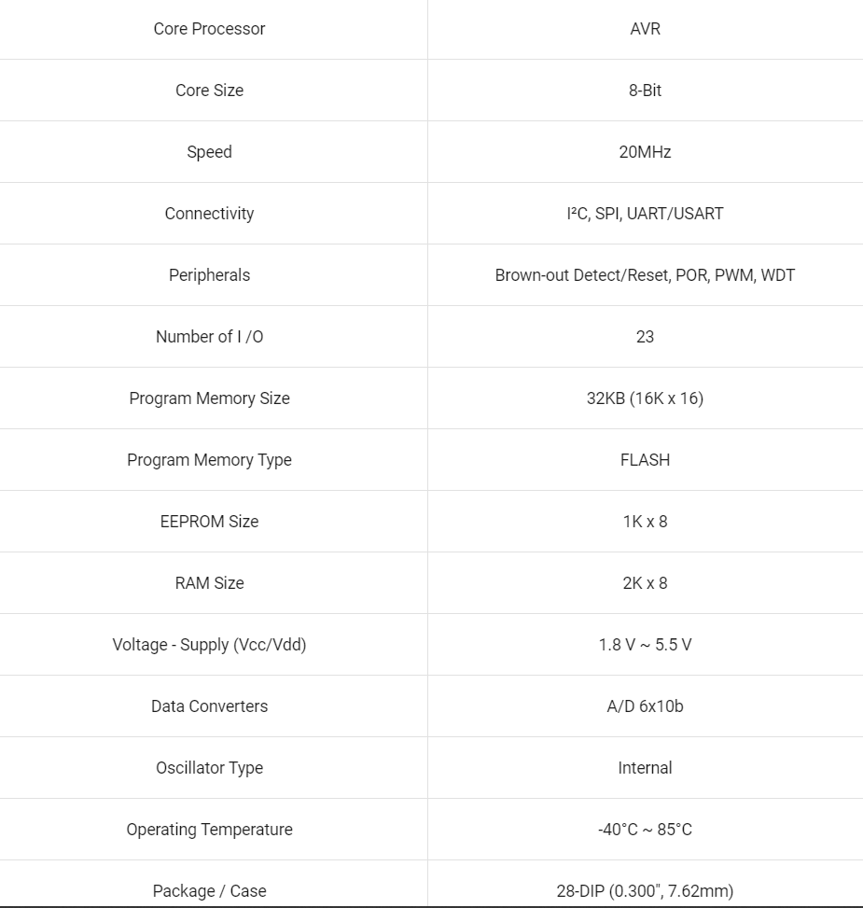

**Hình 5.2. Thông số kỹ thuật**

Nguyên lí:

Sau khi TCS3200 lọc được màu sắc và chuyển đổi nó thành tần số xuất xung vuông ra đến khối CPU. CPU nhận và xử lý các tín hiệu xung vuông đấy in tần số theo R,G, B ra màn hình LCD.

## 5.3. Khối đầu vào

Đây là nơi lấy thông tin từ môi trường đưa vào khối xử lý để xử lý. Là khối quyết định lớn đến độ chính xác của kết quả.

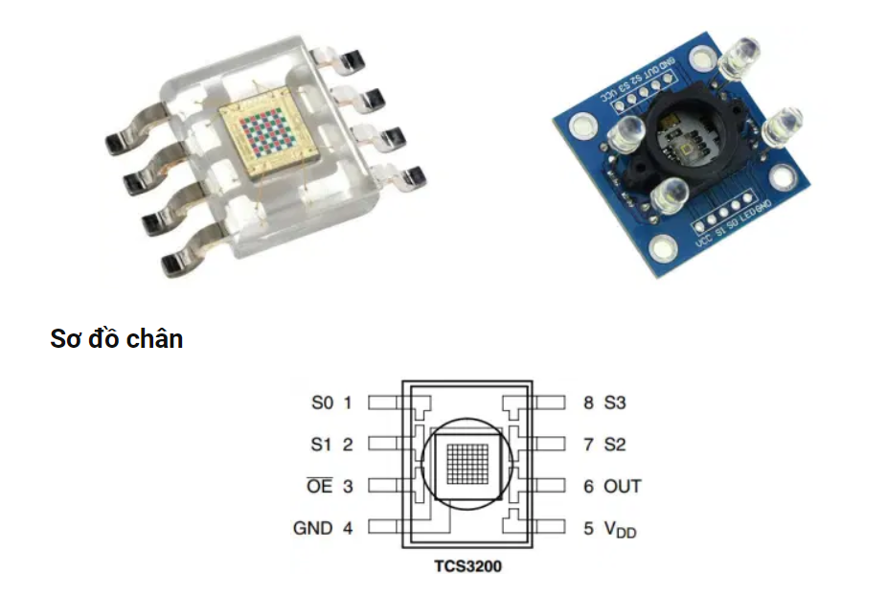

**Hình 5.1. Cảm biến màu TCS3200**

Nhóm xử dụng bộ cảm biến màu TCS3200.

Module cảm biến màu TCS3200 là một module cảm biến phát hiện đầy đủ màu sắc, bao gồm cả cảm biến TCS3200 với khả năng nhận biết 3 màu cơ bản RGB và 4 led màu trắng. Các TCS3200 có thể phát hiện và đo lường gần như tất cả màu sắc có thể nhìn thấy. Các bộ lọc màu bên trong TCS3200 được phân bố đều khắp các mảng để loại bỏ sai lệch vị trí giữa các điểm màu. Bên trong là một bộ dao động tạo ra sóng vuông ở ngõ ra tỉ lệ với cường độ màu sắc.

|  |  |
| --- | --- |
| **Tên chân** | **Mô tả** |
| S1,S0 (1,2) | Ngõ vào chọn tỉ lệ tần số ngõ ra |
| OE (3) | Ngõ vào cho phép xuất tần số ở chân OUT (tích cực mức thấp) |
| GND (4) | Chân nối đất |
| VDD (5) | Chân cấp nguồn (2,7 – 5,5V) |
| OUT (6) | Ngõ ra là tần số thay đổi phụ thuộc cường độ và màu sắc. |
| S2, S3 (7,8) | Ngõ vào chọn loại photodiode |

**Hình 5.2. Chân cảm biến màu TCS3200**

Thông số kĩ thuật:

* Chuyển đổi cường độ ánh sáng thành tần số có độ phân giải cao.
* Lập trình lựa chọn bộ lọc màu sắc khác nhau và dạng tần số xuất ra.
* Giao tiếp trực tiếp với vi điều khiển.
* Điện áp 2.7 – 5.5V.
* Kích thước: 28.4 x 28.4mm.
* Tần số ngõ ra có độ rộng xung 50%
* Tần số tỉ lệ với ánh sáng có cường độ và màu sắc khác nhau.
* Tần số ngõ ra nằm trong khoảng 2 Hz- 500KHz.

### ****Nguyên lý hoạt động, cách đo màu sắc****

Cảm biến màu TCS3200 gồm 2 khối như hình vẽ phía dưới:

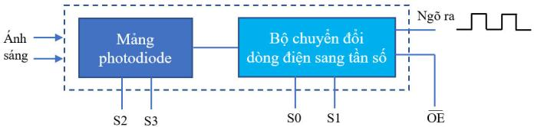

**Hình 5.2. Hai khối trong TCS3200**

Khối đầu tiên là mảng ma trận 8×8 gồm các photodiode. Photodiode đơn giản là một linh kiện bán dẫn chuyển đổi ánh sáng thành dòng điện.

* 16 photodiode có thể lọc màu đỏ (red)
* 16 photodiode có thể lọc màu xanh lá (green)
* 16 photodiode có thể lọc màu xanh dương (blue)
* 16 photodiode trắng không lọc (clear)

Bản chất của 4 loại photodiode trên như là các bộ lọc ánh sáng có màu sắc khác nhau. Khi lựa chọn một bộ lọc màu nào nó sẽ cho phép chỉ nhận biết 1 màu và các màu khác sẽ bị chặn. Ví dụ, khi lựa chọn bộ lọc màu xanh lá (green) thì chỉ có ánh sáng tới màu xanh lá mới có thể được thông qua, màu đỏ và màu xanh dương sẽ bị chặn lại như hình minh họa bên dưới. Vì vậy, chúng ta có thể nhận được cường độ ánh sáng màu xanh lá. Tương tự như vậy, khi lựa chọn các bộ lọc màu khác thì chúng ta có thể nhận được ánh sáng màu đỏ (red) hoặc màu xanh dương (blue).

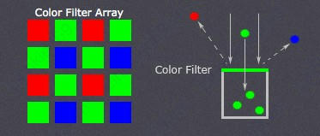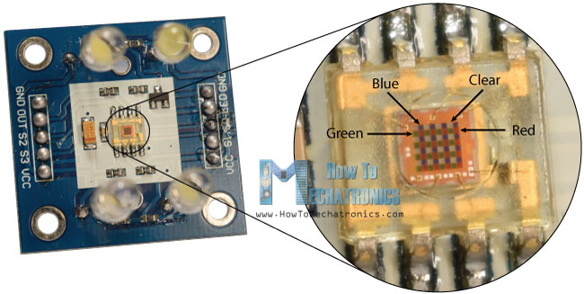

**Hình 5.3. Cấu tạo tấm lọc màu của TCS3200**

Tại một thời điểm chỉ có 1 bộ lọc màu được chọn. Việc chọn bộ lọc màu được thực hiện thông qua 2 chân S2 và S3 như bảng dưới đây.

|  |  |  |
| --- | --- | --- |
| **S2** | **S3** | **Loại bộ lọc** |
| L | L | **Red** |
| L | H | **Blue** |
| H | L | Clear (no filter) |
| H | H | **Green** |

**Hình 5.4. Set các chân cho từng màu lọc**

Khối thứ hai trong cảm biến màu TCS3200 là bộ chuyển đổi dòng điện sang tần số. Các giá trị đọc từ photodiode được chuyển đổi thành sóng vuông có tần số tỷ lệ thuận với cường độ ánh sáng phản xạ khỏi bề mặt của vật thể. Cuối cùng, chúng ta dùng vi điều khiển đề đọc sóng vuông ngõ ra và lấy kết quả màu sắc.

Các chân S0 và S1 được sử dụng để điều chỉnh tần số đầu ra. Nó có thể được chia tỷ lệ thành các giá trị đặt trước sau: 2%, 20% hoặc 100%. Các bộ vi điều khiển khác nhau có cấu hình cho bộ định thời khác nhau. Chức năng chia tỷ lệ tần số về cơ bản cho phép ngõ ra của cảm biến được tối ưu hóa cho các bộ vi điều khiển khác nhau.

|  |  |  |
| --- | --- | --- |
| **S0** | **S1** | **Tỷ lệ tần số ngõ ra** |
| L | L | Power down |
| L | H | 2% |
| H | L | 20% |
| H | H | 100% |

**Hình 5.5. Set các chân cho tỷ lệ tần số**

Tần số ngõ ra của module cảm biến màu TCS3200 trong khoảng 2 Hz ~ 500 kHz. Tần số ngõ ra có dạng xung vuông với tần số khác nhau tương ứng với màu sắc và cường độ sáng là khác nhau.

Chúng ta có thể lựa chọn tỉ lệ tần số ngõ ra ở các mức khác nhau như bảng trên cho phù hợp với phần cứng đo tần số ở đây bọn em chọn 20% và để mặc định.

## 5.4. Khối hiển thị

Khối hiển thị nhóm chúng em sử dụng màn hình LCD kích thước 16x2 được mô tả như hình dưới đây:

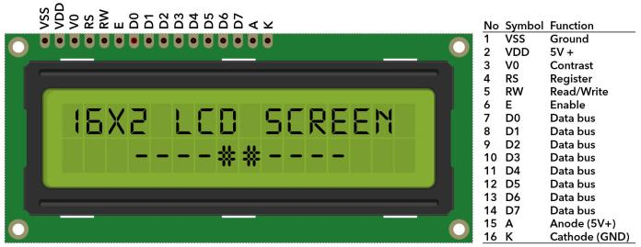

**Hình 5.6. Mô hình sơ đồ chân của LCD**

**Chức năng các chân**

|  |  |  |
| --- | --- | --- |
| **Chân** | **Ký hiệu** | **Mô tả** |
| 1 | VSS | Chân nối đất cho LCD, khi thiết kế mạch ta nối chân này với GND của mạch điều khiển |
| 2 | VDD | Chân cấp nguồn cho LCD, khi thiết kế mạch ta nối chân này với nguồn điện áp 5V của mạch điều khiển |
| 3 | V0/VEE | Điều chỉnh độ tương phản của LCD |
| 4 | RS | Chân chọn thanh ghi (Register Select). Nối chân RS với logic “0” (GND) hoặc logic “1” (VCC) để chọn thanh ghi. + Logic “0”: Bus D0-D7 sẽ nối với thanh ghi lệnh IR của LCD (ở chế độ “ghi” – write) hoặc nối với bộ đếm địa chỉ của LCD (ở chế độ “đọc” – read) + Logic “1”: Bus DB0-DB7 sẽ nối với thanh ghi dữ liệu DR bên trong LCD.  + Ở đây ta nối RS với chân 12 của Atmega328P |
| 5 | RW | Chân chọn chế độ đọc/ghi (Read/Write). Nối chân RW với logic “0” để LCD hoạt động ở chế độ ghi, hoặc nối với logic “1” để LCD ở chế độ đọc.  Ở đây ta nối RW với GND |
| 6 | E | Chân cho phép (Enable). Sau khi các tín hiệu được đặt lên bus DB0-DB7, các lệnh chỉ được chấp nhận khi có 1 xung cho phép của chân E. + Ở chế độ ghi: Dữ liệu ở bus sẽ được LCD chuyển vào(chấp nhận) thanh ghi bên trong nó khi phát hiện một xung (high-to-low transition) của tín hiệu chân E. + Ở chế độ đọc: Dữ liệu sẽ được LCD xuất ra D0-D7 khi phát hiện cạnh lên (low-to-high transition) ở chân E và được LCD giữ ở bus đến khi nào chân E xuống mức thấp.  + Ở đây ta nối E với chân 13 của Atmega328P |
| 7-14 | D0 – D7 | Tám đường của bus dữ liệu dùng để trao đổi thông tin với MCU. Có 2 chế độ sử dụng 8 đường bus này: + Chế độ 8 bit: Dữ liệu được truyền trên cả 8 đường, với bit MSB là bit D7. + Chế độ 4 bit: Dữ liệu được truyền trên 4 đường từ D4 tới D7, bit MSB là D7  +Ta chỉ dùng D4-D7 nối với chân 11 và 15-17 của Atmega328P |
| 15 | A | Nguồn dương cho đèn nền |
| 16 | K | GND cho đèn nền |

## 5.5. Khối mô phỏng

Dùng một Signal Generator để mô phỏng xung vuông ra chân OUT của TCS3200 sau khi đã lọc từng màu cho xung đi vào vxl để xử lý và in ra LCD

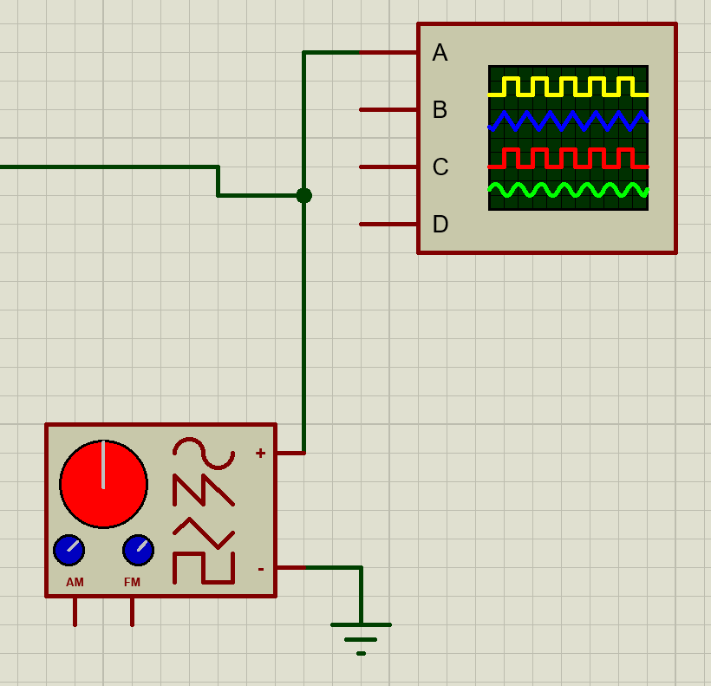

**Hình 5.7. Mô hình Signal Generator**

## 5.6. Lập trình cho khối xử lí

Sử dụng phần mềm Arduino IDE để lập trình cho vi điều khiển Atmega328p.

-Code:

|  |
| --- |
| // Chân 10 của Arduino kết nối với TCS3200  int OutPut= 10;  unsigned int frequency = 0;  #include <LiquidCrystal.h>  // Khởi tạo thư viện LCD với các số của các chân giao tiếp  LiquidCrystal lcd(8, 9, 7, 11, 12, 13); //RS,EN,D4,D5,D6,D7  void setup()  {  // Thiết lập số cột và hàng của LCD  lcd.begin(16, 2);  // Chân 2, 3, 4, 5 là các chân ngõ ra  pinMode(2, OUTPUT);  pinMode(3, OUTPUT);  pinMode(4, OUTPUT);  pinMode(5, OUTPUT);  // Chân 10 là chân ngõ vào  pinMode(10, INPUT);  // Thiết lập tỷ lệ tần số là 20%  digitalWrite(2,HIGH);  digitalWrite(3,LOW);  }  void loop()  {  //In ký tự R(red) – màu đỏ  lcd.print("R=");  //Thiết lập photodiode lọc màu đỏ  digitalWrite(4,LOW);  digitalWrite(5,LOW);  //Đọc tần số  frequency = pulseIn(OutPut, LOW);  //Hiển thị tần số màu đỏ trên LCD  lcd.print(frequency);  lcd.print(" ");  //Di chuyển con trỏ đến vị trí 9  lcd.setCursor(9, 0);  delay(100);  //In ký tự B(blue) – màu xanh dương  lcd.print("B=");  //Thiết lập photodiode lọc màu xanh dương  digitalWrite(4,LOW);  digitalWrite(5,HIGH);  //Đọc tần số  frequency = pulseIn(OutPut, LOW);  //Hiển thị tần số màu xanh dương lên LCD  lcd.print(frequency);  lcd.print(" ");  lcd.setCursor(0, 1);  delay(100);  //In ký tự G(green) – màu xanh lá  lcd.print("G=");  //Thiết lập photodiode lọc màu xanh lá  digitalWrite(4,HIGH);  digitalWrite(5,HIGH);  //Đọc tần số  frequency = pulseIn(OutPut, LOW);  //Hiển thị tần số màu xanh lá lên LCD  lcd.print(frequency);  lcd.print(" ");  lcd.setCursor(0, 0);  delay(100);  } |

Sau khi thiết kế chi tiết từng khối, nhóm đã vẽ mạch bằng Proteus và có được hình vẽ chi tiết từng bộ phận như sau:

**Hình 5.9. Sơ đồ nguyên lý sản phẩm**

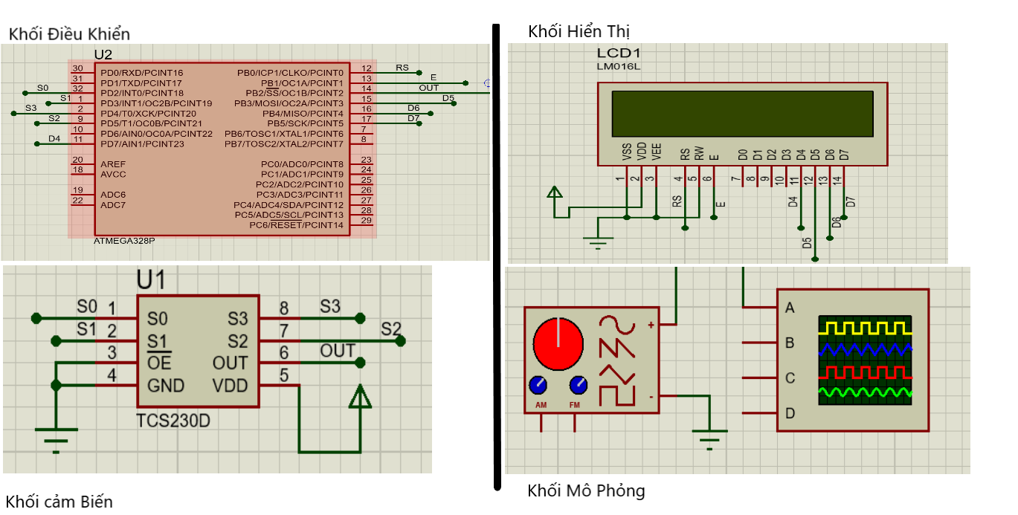

# CHƯƠNG 6: TEST MẠCH VÀ MÔ PHỎNG MẠCH

Sau khi thiết kế trên Proteus và tiến hành mô phỏng nhóm đã thu được kết quả như sau:

## 6.1. Test mạch mô phỏng

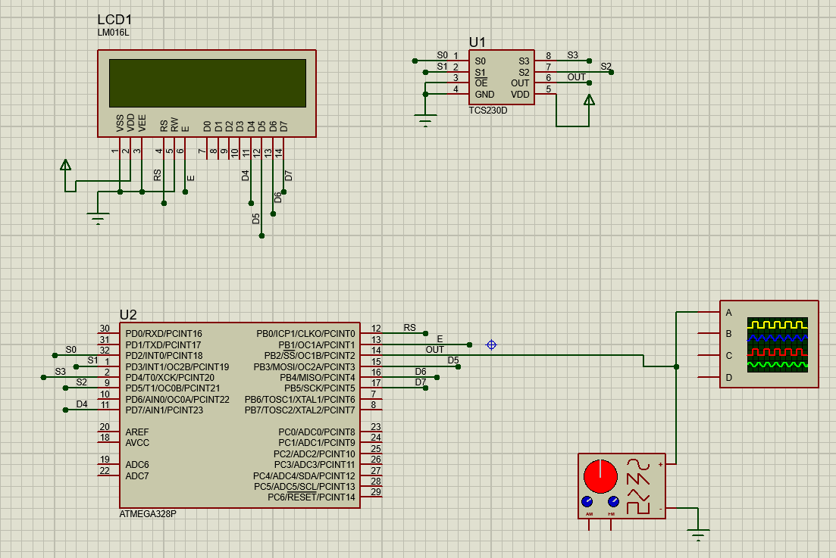

**Hình 6.1. Toàn mạch mô phỏng**

Nhóm đã sử dụng signal generator để truyền xung vuông vào nhằm mô phỏng xung vuông của màu sắc đi ra khỏi bộ lọc, mô phỏng cách này có thể biết được code Arduino cho atmega đã hoạt động chưa cũng như đã hiển thị ra LCD được tần số chưa.

Nhưng vẫn còn nhược điểm so với mạch thật là ba tần số R G B bằng nhau bởi vì chưa mô phỏng hoàn toàn được bộ lọc màu sắc.

Nhóm em sẽ cái tiến khi quay lại trường bằng sản phẩm thực tế ạ!

**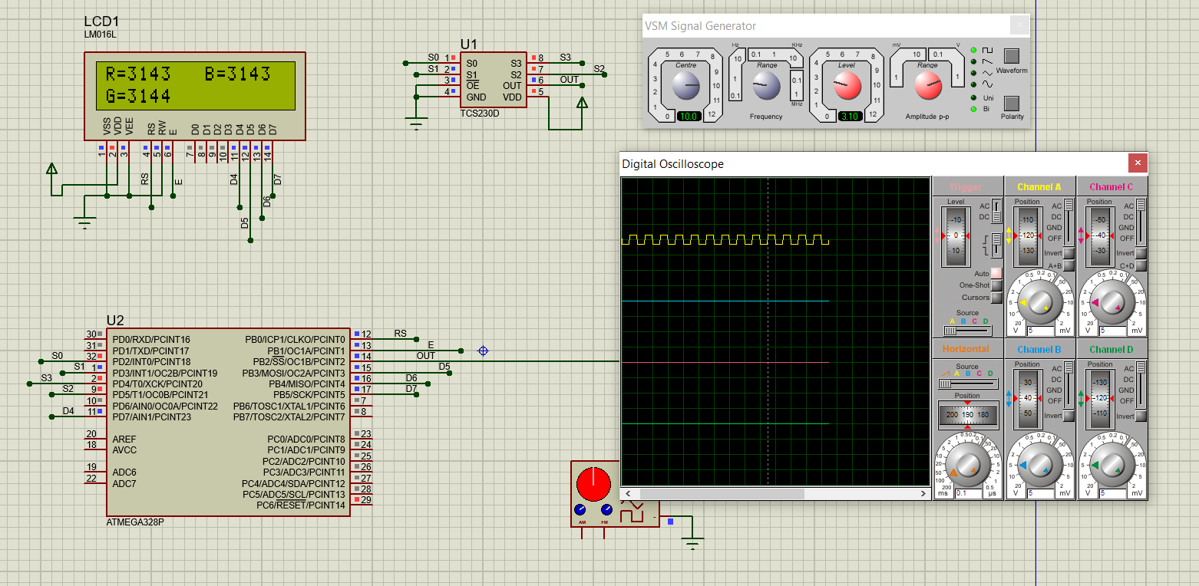**

**Hình 6.2. Test mạch mô phỏng**

## 6.2. Kết luận

Qua bài tập lớn lần này, nhóm em đã có được những kết quả sau đây:

* Đạt được: Đã mô phỏng được mạch cảm biến màu sắc. Hiểu hơn về môn học VXL và biết thêm về VĐK atmega328.
* Chưa đạt được: Mạch mô phỏng còn thiếu sót, nhóm sẽ cố gắng bổ sung mạch thật khi quay lại học tập ở trường.
* Link video project:
* Link code Arduino Git:
* Link thư viện :